123路调整方案
方案一：
起讫站点：大学城福建工程学院——金山公交总站，即车辆从大学城工程学院发车，按原线路行驶至融信第一城站后改行洪湾路、金祥路、建新中路、卢滨路至金山公交总站，返程亦同，线路长度10.5公里。
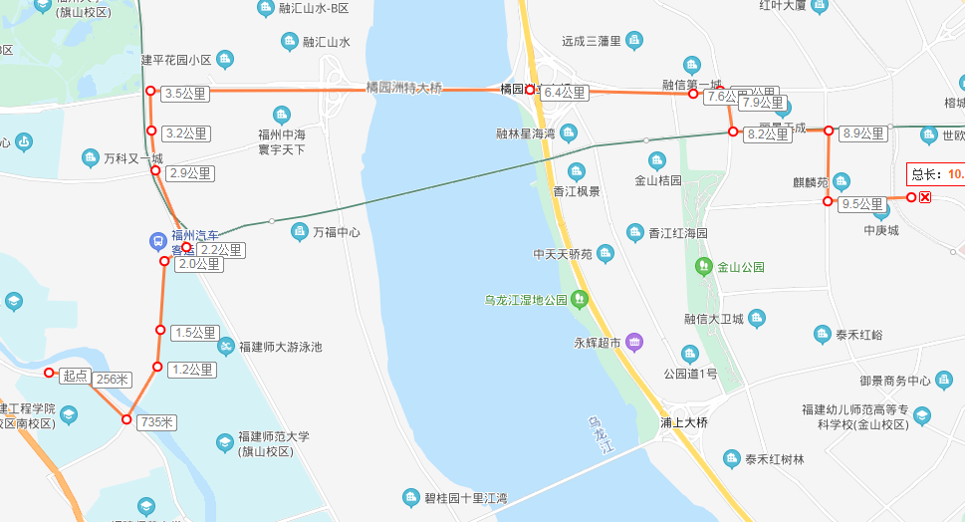
方案二：
起讫站点：大学城福建工程学院——尤溪洲（西）公交站，即车辆从大学城工程学院发车，按原线路行驶至上浦路口站后改行工业路、祥坂路、长汀街、西二环南路至尤溪洲（西）公交站，返程从尤溪洲（西）公交站发车，经西二环南路、工业路至上浦路口站后恢复原线路行驶，线路长度：14公里
